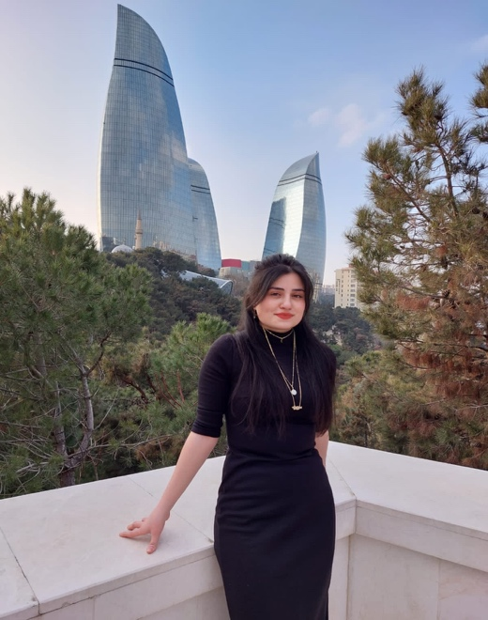
Fatimə Hadıyeva
📞 077 596 57 96
📧 necefova.fatime2001@gmail.com

Təhsil
- Humanitar fənlər təmayüllü lisey
- Azərbaycan Dövlət Pedaqoji Universiteti – Biologiya (Bakalavr)
- Bakı Dövlət Universiteti – Biologiya (Magistr)

İş təcrübəsi
- Respublika Kimya və Biologiya təmayüllü lisey – Təcrübəçi müəllim
  - Sənədlərin hazırlanması və hesabatların tərtibi
  - Tədris planlarının və məlumatların sistemli şəkildə idarə olunması
- Atəşgah Sığorta – Sığorta məsləhətçisi
  - Müştərilərlə ünsiyyət və rəsmi məlumatların təqdim olunması
  - Sənədləşmə və müqavilə proseslərinin icrası

Peşəkar bacarıqlar
- Rəsmi sənədlərin hazırlanması və işgüzar yazışmalar
- Sənəd dövriyyəsinin idarə olunması və arxivləşdirilməsi
- MS Office proqramları (Word, Excel, PowerPoint, Outlook)
- Görüşlərin təşkili və koordinasiyası
- Analitik düşüncə və hesabatların hazırlanması
- Vaxtın idarə olunması və yüksək təşkilatçılıq
- Konfidensial məlumatlarla işləmə bacarığı

Dil bilikləri
- Azərbaycan dili – Ana dili (mükəmməl)
- İngilis dili – B2 səviyyə

Şəxsi keyfiyyətlər
- Məsuliyyətli və diqqətli
- Operativ və çevik
- Güclü ünsiyyət bacarıqları
- Etik və peşəkar davranış
- Stressə davamlılıq

